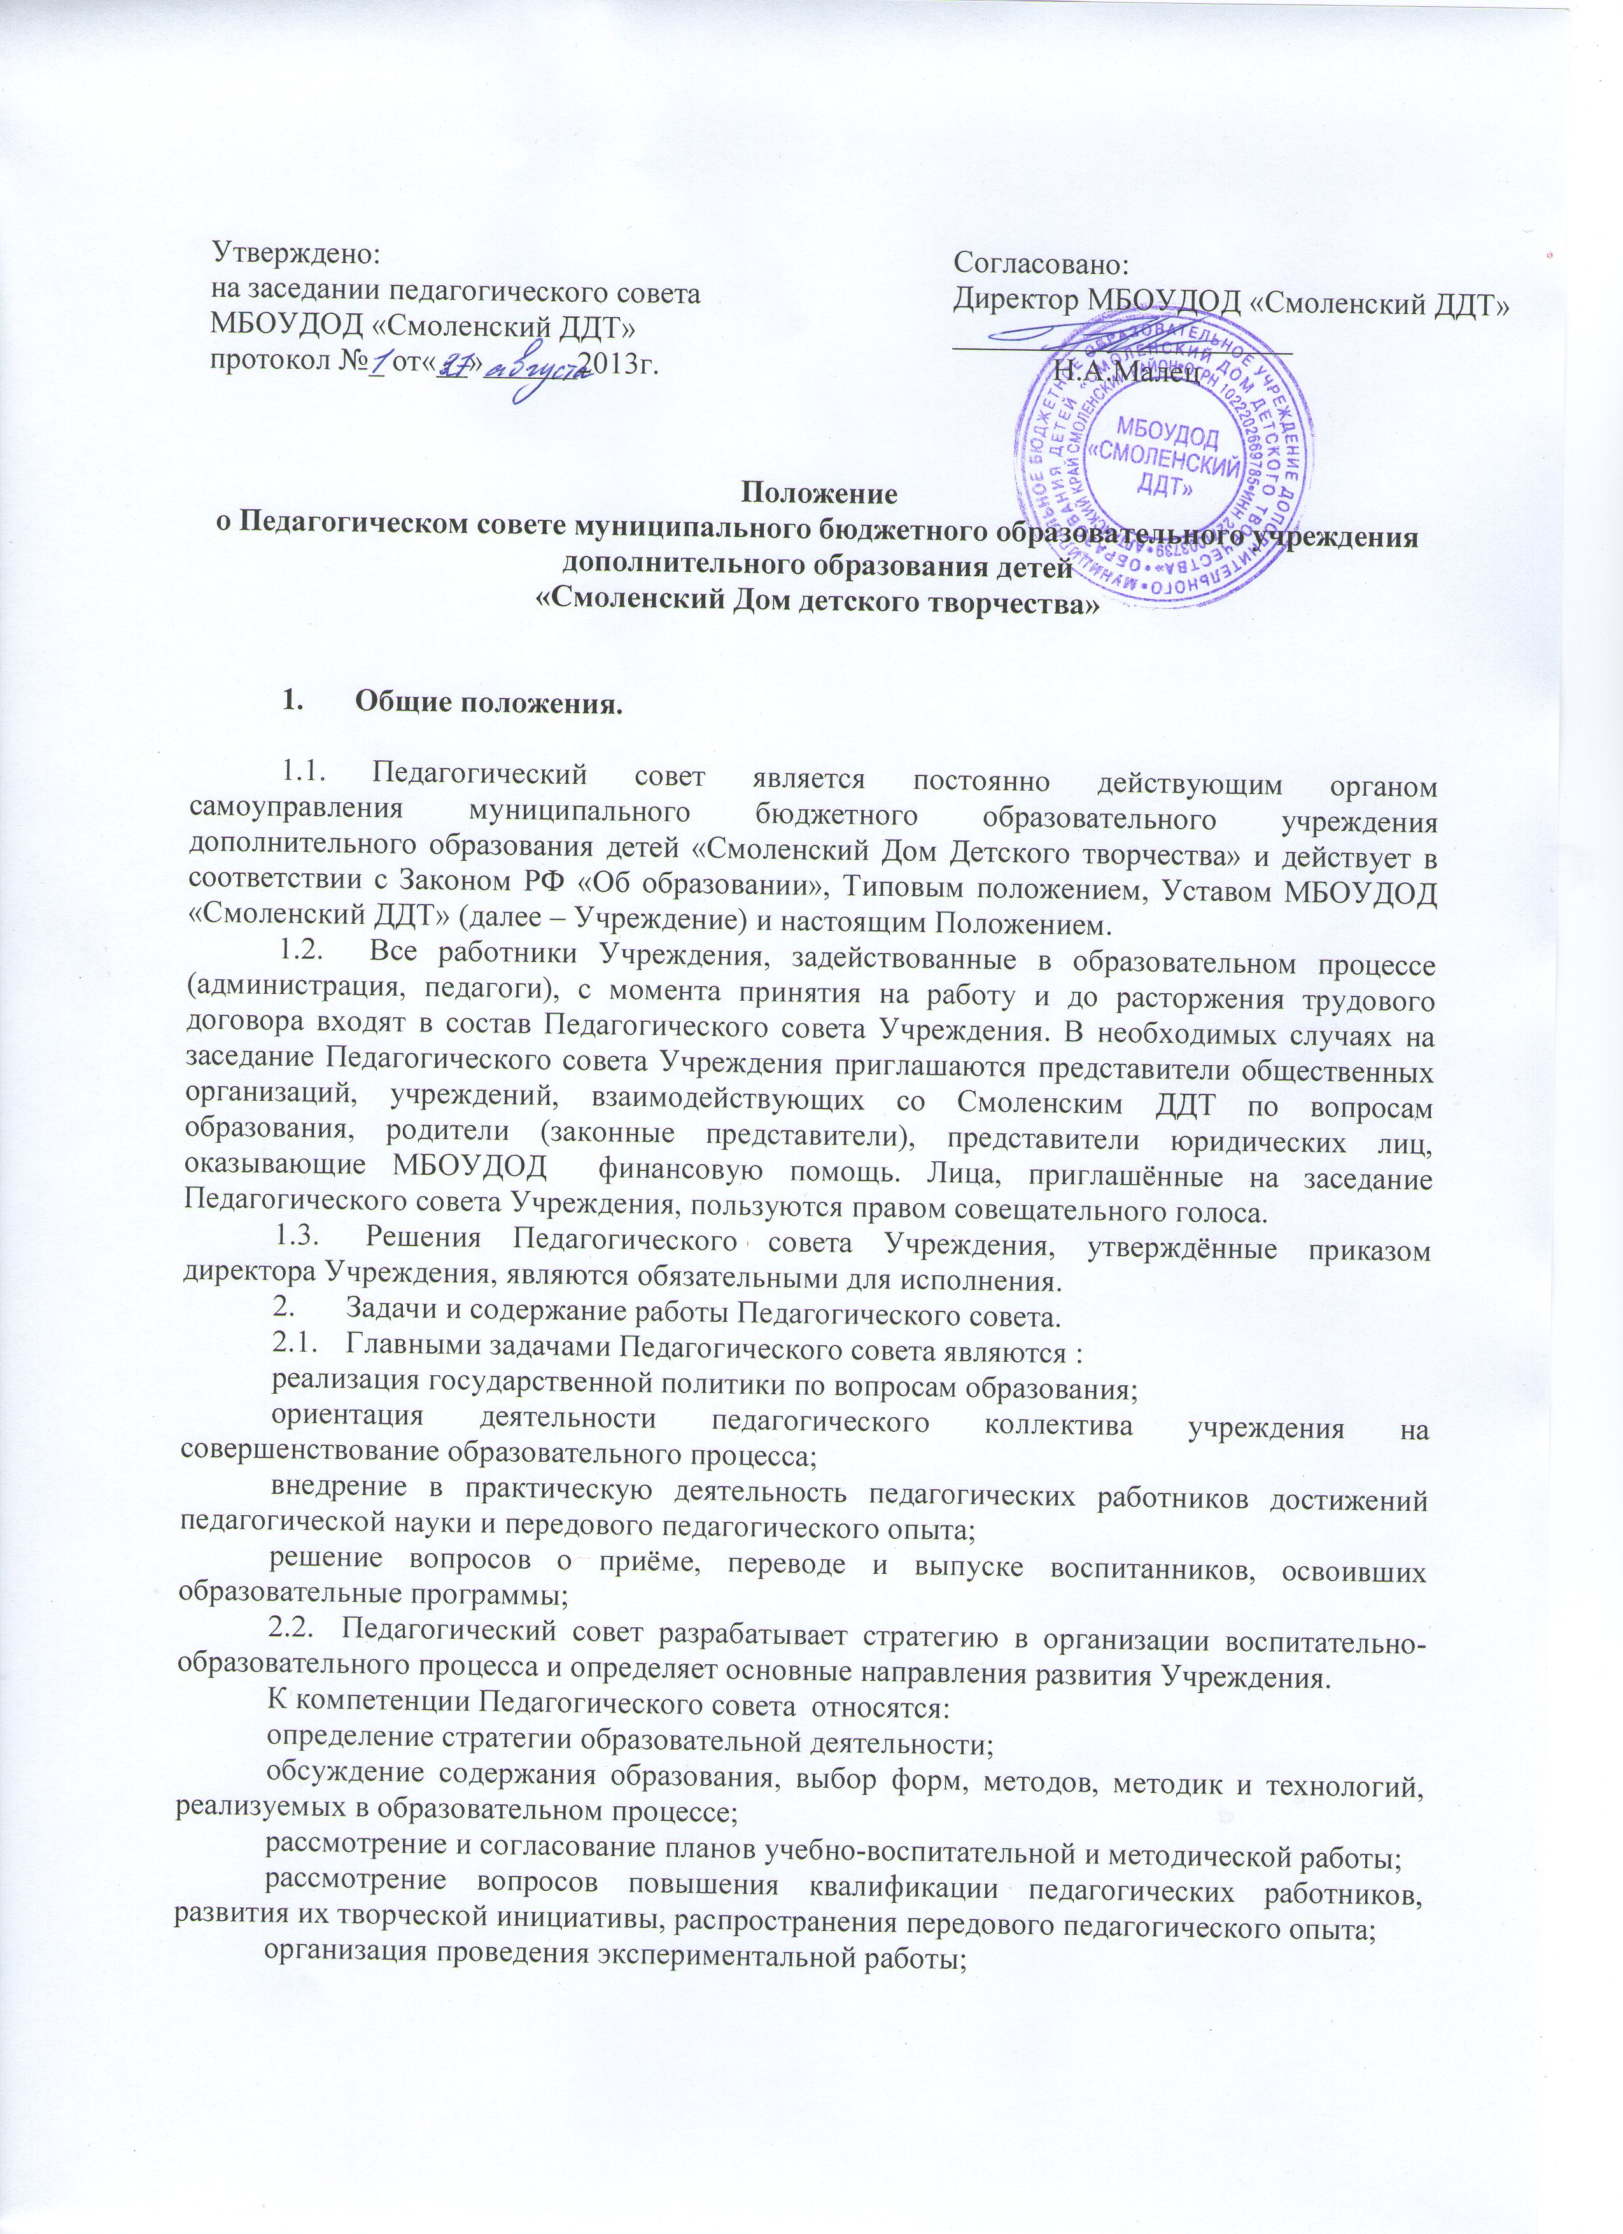ПоПоложение
о Педагогическом совете муниципального бюджетного образовательного учреждения дополнительного образования детей
«Смоленский Дом детского творчества»

1. Общие положения.

1.1. Педагогический совет является постоянно действующим органом самоуправления муниципального бюджетного образовательного учреждения дополнительного образования детей «Смоленский Дом Детского творчества» и действует в соответствии с Законом РФ «Об образовании», Типовым положением, Уставом МБОУДОД «Смоленский ДДТ» (далее – Учреждение) и настоящим Положением.
1.2. Все работники Учреждения, задействованные в образовательном процессе (администрация, педагоги), с момента принятия на работу и до расторжения трудового договора входят в состав Педагогического совета Учреждения. В необходимых случаях на заседание Педагогического совета Учреждения приглашаются представители общественных организаций, учреждений, взаимодействующих со Смоленским ДДТ по вопросам образования, родители (законные представители), представители юридических лиц, оказывающие МБОУДОД финансовую помощь. Лица, приглашённые на заседание Педагогического совета Учреждения, пользуются правом совещательного голоса.
1.3. Решения Педагогического совета Учреждения, утверждённые приказом директора Учреждения, являются обязательными для исполнения.
2. Задачи и содержание работы Педагогического совета.
2.1. Главными задачами Педагогического совета являются :
реализация государственной политики по вопросам образования;
ориентация деятельности педагогического коллектива учреждения на совершенствование образовательного процесса;
внедрение в практическую деятельность педагогических работников достижений педагогической науки и передового педагогического опыта;
решение вопросов о приёме, переводе и выпуске воспитанников, освоивших образовательные программы;
2.2. Педагогический совет разрабатывает стратегию в организации воспитательно-образовательного процесса и определяет основные направления развития Учреждения.
К компетенции Педагогического совета относятся:
определение стратегии образовательной деятельности;
обсуждение содержания образования, выбор форм, методов, методик и технологий, реализуемых в образовательном процессе;
рассмотрение и согласование планов учебно-воспитательной и методической работы;
рассмотрение вопросов повышения квалификации педагогических работников, развития их творческой инициативы, распространения передового педагогического опыта;
организация проведения экспериментальной работы;
разработка годового календарного учебного графика на учебный год;
утверждение порядка и форм проведения промежуточной и итоговой аттестации обучающихся на учебный год;
принятие решений о переводе обучающихся на следующий учебный год;
анализ состояния учебно-программного, учебно-методического обеспечения образовательного процесса, состояния и итогов учебной и воспитательной работы ;
заслушивание отчётов педагогических работников, руководителей и других работников МБОУДОД по обеспечению качественного образовательного процесса, опытно-экспериментальной работы;
заслушивание и обсуждение опыта работы педагогических работников в области новых педагогических и информационных технологий, авторских программ, учебников, учебно-методических пособий;
представление педагогических работников к поощрению.

3. Права и ответственность Педагогического совета МБОУДОД «Смоленский ДДТ».

3.1. Педагогический совет имеет право:
создавать временные творческие объединения с приглашением специалистов различного профиля, консультантов для выработки рекомендаций с последующим рассмотрением их на Педагогическом совете МБОУДОД ;
принимать окончательное решение по спорным вопросам, входящим в его компетенцию;
принимать, утверждать положения (локальные акты) с компетенцией, относящейся к объединениям по направлениям;
в необходимых случаях на заседаниях Педагогического совета образовательного учреждения могут приглашаться представители общественных организаций, учреждений, взаимодействующих с данным учреждением по вопросам образования, родители воспитанников; необходимость их приглашения определяется председателем Педагогического совета МБОУДОД. Лица, приглашённые на заседание Педагогического совета, пользуются правом совещательного голоса.
3.2. Педагогический совет ответственен за:
выполнение Программы развития Учреждения, Программы деятельности Учреждения;
соответствие принятых решений законодательству РФ об образовании, о защите прав детства;
принятия конкретных решений по каждому рассматриваемому вопросу, с указанием ответственных лиц и сроков исполнения.

4. Организация деятельности Педагогического совета МБОУДОД «Смоленский ДДТ».

4.1. Директор Учреждения входит в состав Педагогического совета по должности и является его председателем.
4.2. Педагогический совет избирает из своего состава секретаря сроком на учебный год. Секретарь Педагогического совета работает на общественных началах. Секретарь Педагогического совета ведет всю документацию Педагогического совета Учреждения.
4.3. С правом совещательного голоса или без такого права в состав Педагогического совета могут входить представители учредителя, общественных организаций, родители (законные представители) обучающихся, воспитанники и др. Необходимость их приглашения определяет председатель Педагогического совета в зависимости от повестки дня заседаний.
4.4. Педагогический совет назначается приказом директора сроком на один год.
4.5. Педагогический совет собирается на заседание не реже одного раза в полгода в соответствии с планом работы.
4.6. Заседание Педагогического совета Учреждения считается правомочным, если на его заседании присутствуют 2\3 численного состава членов Педагогического совета Учреждения.
4.7. Решения Педагогического совета принимаются большинством голосов при наличии на заседании не менее двух третей его членов. При равном количестве голосов решающим является голос председателя Педагогического совета.
4.8. Ход Педагогических советов и решения оформляются протоколами. Протоколы ведутся секретарём Педагогического совета и хранятся постоянно.
4.9. Заседание Педагогического совета ведет, как правило, председатель Педагогического совета . Секретарь Педагогического совета ведет всю документацию и сдает её в архив по завершении работы Педагогического совета.
4.10. При рассмотрении вопросов, связанных с воспитанниками, присутствие родителей (законных представителей) воспитанников на Педагогическом совете обязательно.
4.11. Решения Педагогического совета, принятые в пределах его полномочий и в соответствии с законодательством, являются рекомендательными и приобретают силу после утверждения их приказом директора Учреждения. Решения Педагогического совета реализуются в приказах директора Учреждения.
4.12. Все решения Педагогического совета своевременно доводятся до сведения всех участников образовательного процесса.

5. Документация Педагогического совета МБОУДОД «Смоленский ДДТ».

5.1. Заседания Педагогического совета оформляются протокольно. В книге протоколов фиксируется ход обсуждения вопросов, предложения и замечания членов Педагогического совета. Протоколы подписываются председателем и секретарем Педагогического совета.
5.2. Книга протоколов Педагогического совета входит в номенклатуру дел, хранится постоянно и передается по акту.
5.3. Книга протоколов Педагогического совета пронумеровывается постранично, прошнуровывается, скрепляется подписью директора Учреждения и печатью.

